1. 冯诺依曼思想包括：存储程序、程序控制、五大部件（运算器、控制器、存储器、输入设备、输出设备）
2. 计算机的层次结构：

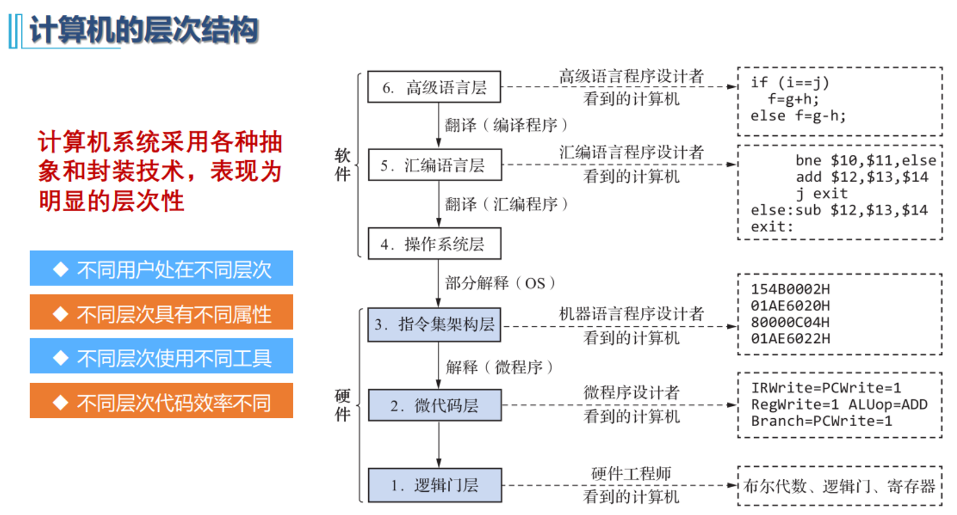

1. CPI (Clock cycles Per Instruction)，执行每条指令所需要的平均周期数

IPC (Instructions Per Clock cycle)，每个时钟周期CPU能执行的指令条数

1. MIPS：表示每秒钟执行指令的条数 (以百万条为单位)
$$MIPS=\frac{IC}{T_{cpu}×{10}^{6}}=\frac{f}{CPI×{10}^{6}}=IPC×f$$

2. MFLOPS：计算机每秒钟执行浮点操作的次数